ГБУ Мосстройинформ разработает виртуальные туры по проектам планировки территорий по программе реновации
23.08.2022
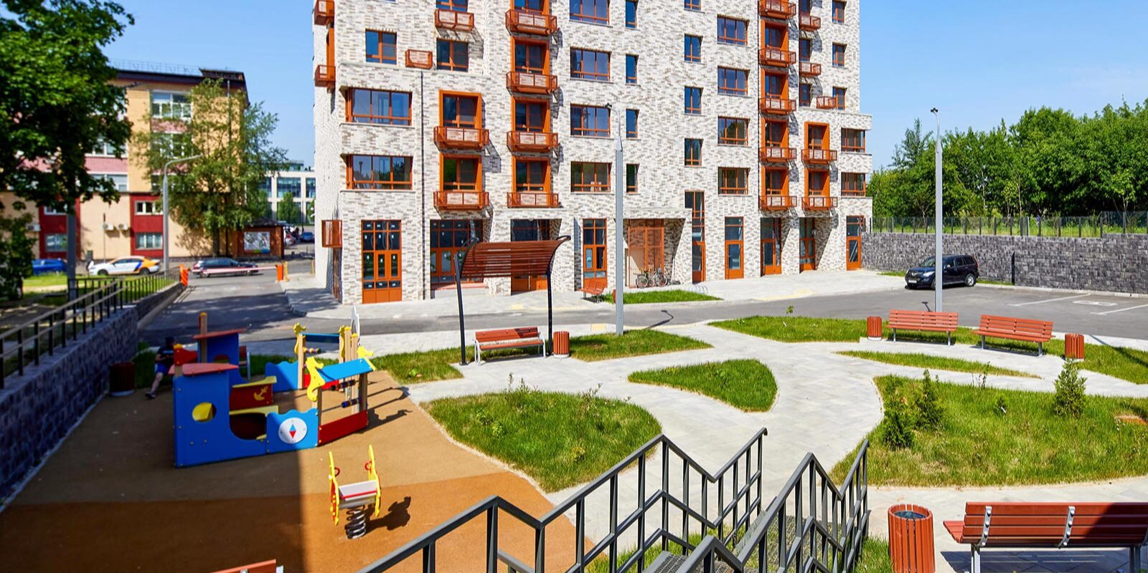
ГБУ Мосстройинформ разрабатывает 3D-туры по районам Москвы, включенным в программу реновации. С помощью этого инструмента жители столицы могут увидеть, каким станет территория после обновления, прогуляться по дворам и оценить будущий облик столицы. Главной целью проекта является повышение уровня информированности граждан о реализации программы реновации. Виртуальные туры создаются в соответствии с утверждёнными ППТ. Разработка виртуальных туров стартовала весной этого года. Первыми в нее попали 7 кварталов столицы: квартал 124,125 и 126 Пресненского района (ЦАО), квартал 79 Нижегородского района (ЮВАО) и кварталы 798 и 800 района Фили-Давыдково (ЗАО).
В августе на сайте СтроимПросто https://stroimprosto-msk.ru/virtualnye-tury/ любой желающий сможет совершить виртуальную прогулку по одному из них, не выходя из дома. Виртуальный тур создается с помощью технологии WebGL, благодаря которому любой житель города сможет увидеть интересующий его район застройки с любого устройства (компьютеры, смартфоны, планшеты на ios и android платформах). Для реализации проекта используется визуализация концепции застройки на месте сносимых домов в виртуальном туре с возможностью переключения в режим реального времени (панорамы текущей застройки).
Открыв виртуальный тур на любом устройстве, пользователь сможет выбрать 3 режима просмотра района:
Основной режим - пользователь сам управляет движением и может прогуляться по будущему району в любом направлении. Этот режим также включает возможность:
- подойти к информационному стенду и узнать информацию об объектах;
- посмотреть панораму текущей застройки района в формате 360°
Режим полета - пользователь движется по определенно заданному маршруту, имея возможность рассматривать окружение.
3D-просмотр - в данном режиме можно увидеть весь район с высоты птичьего полета с возможностью приближать и отдалять район, а также перемещаться по нему.
Дополнительные возможности - пользователь может открыть карту окружения, которая показывает:
§ названия улиц и номера домов.
§ текущее местоположение пользователя;
§ точки, с которых можно начать виртуальный тур.
Также на Московском урбанистическом форуме, который пройдет с 1 по 22 августа в Манеже, жители Москвы и гости столицы смогут полностью погрузиться в атмосферу новой застройки района Фили-Давыдково с помощью шлема виртуальной реальности. VR-технология позволит вам по-настоящему почувствовать себя внутри обновленного района, представить себя его жителем и увидеть, какой красивой станет территория благодаря программе реновации.

Адрес страницы: http://birulevo-zapadnoe.mos.ru/information-tape/detail/11007891.html
Управа района Бирюлево Западное города Москвы

